**ГАСТРОНОМИЧЕСКИЙ РАЙ**

**сырная дегустация, улиточная ферма и замки в Гольшанах и Крево**

**Программа тура:**

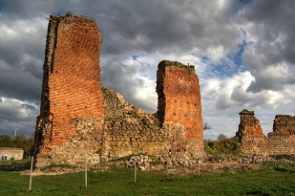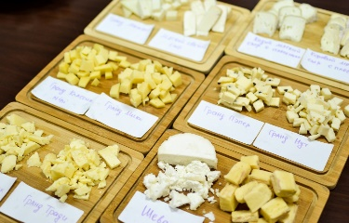**9:00** – экскурсия на **единственную крафтовую сыроварню в Беларуси**, где применяются традиционные методы сыроварения и аффинажа. Настоящие сыровары **раскроют секреты сырного дела**, покажут производство и камеру созревания выдержанного сыра. Вместе с вами сделают твердый сыр, **научат изготавливать традиционные итальянские сыры** семейства Pasta Filata: моцареллу, которую вы сможете попробовать на дегустации. Познакомимся, пообщаемся и **продегустируем около десяти видов сыров**, различных сроков созревания. Свежие, с белой и голубой плесенью, с мытой корочкой, твердые выдержанные сроком созревания от 12 до 18 месяцев, а также уникальные для Беларуси сыры из овечьего молока овец французской породы Lacaune.

К сырам будут подаваться различные джемы, гриссини (хлебные палочки), вода, чай и кофе. После дегустации все сыры, которые вы пробовали, вы сможете приобрести прямо на сыроварне.

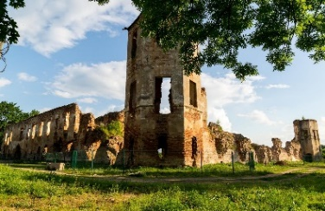**11:00** – переезд в **Крево** (ранее — великокняжеское поместье) из­ве­стен с XIV ст., ко­гда здесь был по­стро­ен за­мок, в ко­то­ром в 1385 го­ду бы­ла за­клю­че­на зна­ме­ни­тая в ис­то­рии Крев­ская уния.**Живописные ру­и­ны древ­не­го зам­ка** — од­на из наи­бо­лее яр­ких до­сто­при­ме­ча­тель­но­стей Бела­ру­си. Крев­ский за­мок в на­сто­я­щее вре­мя в на­ча­ле ре­кон­струк­ции, вос­ста­нов­ле­на од­на стена.

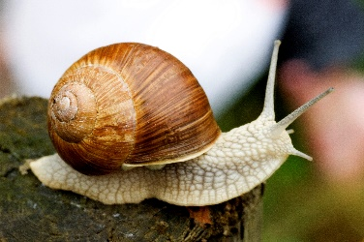**12:00** – переезд в Гольшаны. **Гольшанский за­мок** — дошел до нас в жи­во­пис­ных руинах. Гольшанский за­мок в на­сто­я­щее вре­мя реставрируется, уже готова од­на из башен. В Голь­ша­нах уцелела ха­рак­тер­ная местечковая за­строй­ка XIX-XX вв., что прида­ет нынешнему аг­ро­го­род­ку осо­бое очарование.

**15:00** – экскурсия на улиточную ферму - **парк «Улитка».** Такого многообразия улиток не встретишь больше нигде в Беларуси. Здесь можно узнать все тонкости разведения французского деликатеса – от икринки до взрослой особи, отважиться на бьюти-маску с живой улиткой и даже обзавестись новым домашним питомцем.

Здесь же: - содержатся 15 видов африканских и средиземноморских улиток;  
- собрана обширнейшая коллекция кур и перепелов – 14 видов;  
- увлекательные экскурсии с опытными гидами;  
- дегустация французского блюда из улиток «Эскарго».

**Стоимость тура**: от 120 бел. руб.

**В стоимость входит:**

* Экскурсия на сыроварню, дегустация сыров, безалкогольные напитки;
* Экскурсия по Гольшанам: руины замка и храм, осмотр Кревского замка;
* Экскурсия по улиточной ферме;
* Дегустация;
* Проезд на автобусе туркласса;
* Экскурсионное обслуживание.